
Liturgie voor de dienst ’Samen Geloven’
op 14 Juni om 10.00 uur
in de Hervormde kerk
van Valkenburg a/d Rijn

Voorganger: ds. R.R. Eisinga
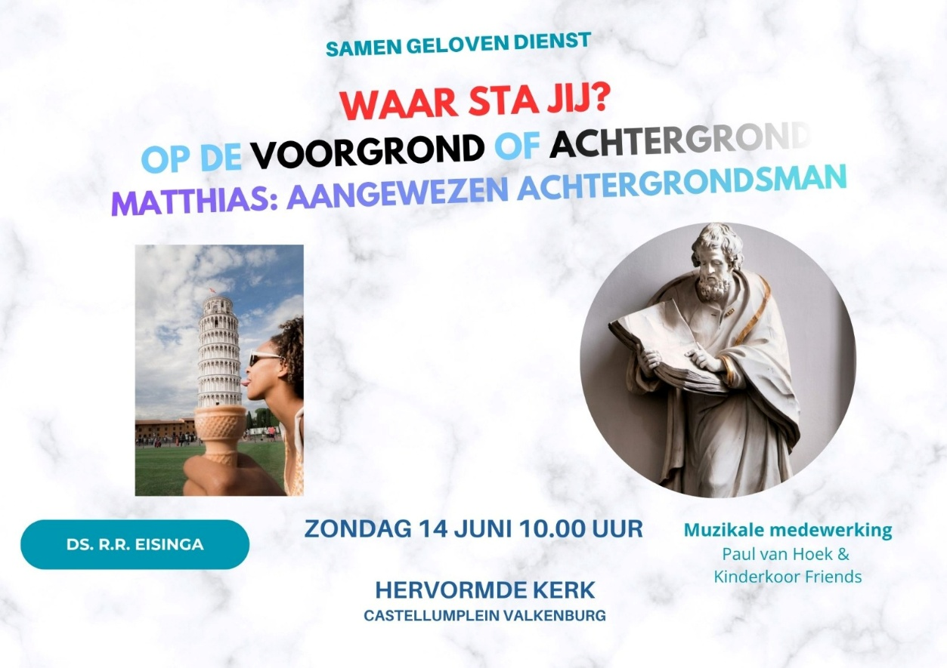

Ouderling van dienst: Anja van der Wel
Muzikale medewerking: Julian Jonker en kinderkoor “Friend
Kinderkoor Friends

Welkom en mededelingen

Intochtslied: Psalm 108: 1
Mijn hart is, Heer, in U gerust.
Uw lof te zingen is mijn lust.
Maakt, harp en luit, den Here groot.
Mijn lied begroet het morgenrood.
Ik breng mijn lof, o Heer, U toe
onder de volken en ik doe
in ieder land mijn psalm weerklinken,
daar ‘k hemelhoog uw trouw zie blinken.

Stil Gebed

Bemoediging en Groet

Zingen: Lied 687 (Opwekking) Heer wijs mij uw weg

Heer, wijs mij uw weg en leid mij
als een kind dat heel de levensweg slechts in U richting vindt.
Als mij de moed ontbreekt om door te gaan,
troost mij dan liefdevol en moedig mij weer aan.
Heer, leer mij uw weg, die zuiver is en goed.
Uw woord is onderweg als een lamp voor mijn voet.
Als mij het zicht ontbreekt, het donker is,
leid mij dan op uw weg, de weg die eeuwig is.

Heer, leer mij uw wil aanvaarden
als een kind dat blindelings en stil U vertrouwt, vrede vindt.
Als mij de wil ontbreekt uw weg te gaan,
spreek door uw Woord en Geest mijn hart en leven aan.
Heer, toon mij uw plan;
maak door uw Geest bekend hoe ik U dienen kan en waarheen U z mij zendt.
Als ik de weg niet weet, de hoop opgeef,
toon mij dat Christus heel mijn weg gelopen heeft

Wetslezing: 10 geboden andersom door Caroline en Senna
1. Het draait om jou. Leef vrij en blij.
Er is één baas en dat ben jij.
(Er is één God. De Bevrijder. De enige. Jouw God! )

2. Doe alles voor bezit en poen.
Wie centen heeft kan alles doen.
(Maak niet iets anders tot een god. Geef alleen God de eer!)

3. Als jij iets wilt, roep dan maar snel,
dat Gód het wil. Dan doen ze 't wel.
(Gebruik de naam van God niet voor niets.
God laat niet met zich spotten!)

4. Wie rust is lui, wie werkt een held.
Vooruit, draaf door, want tijd is geld!
(Onderhoud de rustdag, het is een heilige dag.
Er zijn genoeg andere dagen om je werk te doen)

5. Je ouders kunnen naar de maan,
daar trek je je dus niets van aan.
(Behandel je ouders met respect.
Zij zorgen voor je en hebben het beste met je voor)

6. De sterkste wint. Wie vecht wordt groot,
Je slaat en zwijgt elkaar dus dood.
(Je zult niet moorden, op geen enkele manier)

7. Een vriend is leuk. Zo niet, da's pech
Dan doe je hem gewoon weer weg.
(Je zult elkaar niet ontrouw zijn)

8. Wie deelt is stom. Wie geeft is maf.
Wie steelt is slim. Die is goed af.
(Je zult niet stelen)

Kinderkoor Friends

Gebed

Kinderlied: Eens zal er vrede zijn

De kinderen groep 1, 2, 3 en 4 gaan naar de kinderdienst.

Schriftlezing: Handelingen 1 : 15-26

Matthias komt in de plaats van Judas

Petrus vertelt over de dood van Judas
15 Op een dag waren de volgelingen van Jezus weer bij elkaar. Het was een groep van ongeveer 120 gelovigen. Toen ging Petrus staan en zei: 16-20 ‘Beste vrienden, jullie weten wat er met Judas gebeurd is. Judas was een leerling van Jezus. Hij hoorde bij ons en deed hetzelfde werk als wij. Maar hij heeft Jezus verraden. Hij hielp de mensen die Jezus gevangen wilden nemen. En hij kreeg daar geld voor.

Met dat geld heeft Judas een stuk land gekocht. En daar, op dat land, is hij zo hard gevallen, zodat hij stierf. Iedereen in Jeruzalem heeft gehoord wat er gebeurd is. Ze noemen dat stuk land nu Akeldama. Dat betekent: bloedland.’

Er moet een nieuwe apostel komen
Petrus zei verder: ‘Het moest wel zo aflopen met Judas. Dat staat al in de heilige boeken. In het boek Psalmen zegt David: ‘Laat zijn huis leeg zijn, laat er niemand meer wonen.’ Dat zijn woorden van de heilige Geest, die over Judas gaan.
Maar in het boek Psalmen staat ook dit: ‘Laat een ander zijn werk gaan doen. 21-22 Dat betekent dat er iemand anders in de plaats van Judas moet komen. Die kan dan samen met ons gaan vertellen dat Jezus is opgestaan uit de dood.
Het moet iemand zijn die vanaf het begin steeds bij ons geweest is. Iemand die er al bij was toen de Heer Jezus gedoopt werd door Johannes. En die er ook bij was toen Jezus naar de hemel ging.’

Matthias wordt uitgekozen
23 Toen noemden de gelovigen twee namen: Matthias en Josef Barsabbas, die ze ook wel Justus noemden. 24-25 En iedereen begon te bidden tot God: ‘Heer, u kent de harten van de mensen. Laat ons dus zien wie u gekozen hebt in de plaats van Judas. Judas is gestraft voor zijn verraad, en gestorven. Wie moet nu het werk gaan doen dat Judas niet meer wilde doen? Wie moet apostel worden in zijn plaats?’
26 Toen moesten Matthias en Justus met elkaar loten. En God wees Matthias aan. Matthias werd de twaalfde apostel.

Zingen: Lied 42 (Opwekking) Ik stel mijn vertrouwen op de Heer mijn God

'k Stel mijn vertrouwen op de Heer, mijn God.
Want in zijn hand ligt heel mijn levenslot.
Hem heb ik lief, zijn vrede woont in mij.
'k Zie naar Hem op en 'k weet: Hij is mij steeds nabij.

Verkondiging: Matthias: aangewezen achtergrondsman

Zingen: Lied 518 (Opwekking) Heer U bent altijd bij mij
Heer, U doorgrondt en kent mij;
Mijn zitten en mijn staan
en U kent mijn gedachten,
mijn liggen en mijn gaan.
De woorden van mijn mond, o Heer,
die zijn voor U bekend
en waar ik ook naar toe zou gaan,
ik weet dat U daar bent.

Heer, U bent altijd bij mij,
U legt uw handen op mij
en U bent voor mij en naast mij en om mij heen.
Heer, U bent altijd bij mij,
U legt uw handen op mij
en U bent voor mij en naast mij en om mij heen,
elke dag.

Heer, U doorgrondt en kent mij,
want in de moederschoot
ben ik door U geweven;
U bent oneindig groot.
Ik dank U voor dit wonder, Heer,
dat U mijn leven kent
en wat er ook gebeuren zal,
dat U steeds bij mij bent.

Heer, U bent altijd bij mij,
U legt uw handen op mij
en U bent voor mij en naast mij en om mij heen.
Heer, U bent altijd bij mij,
U legt uw handen op mij
en U bent voor mij en naast mij en om mij heen,
Heer, U bent altijd bij mij,
U legt uw handen op mij
en U bent voor mij en naast mij en om mij heen,
Heer, U bent altijd bij mij,
U legt uw handen op mij
en U bent voor mij en naast mij en om mij heen,
elke dag.

Voorbede door Kees Guijt

Zingen: Lied 58 (Opwekking) Vrede zij u

Vrede zij u, vrede zij u, )
gelijk Mij de Vader zond, )2x
zend Ik ook u. )

Blijft in mijn vrede, blijft in Mij. )
Mijn woord moet in u zijn, )2x
dat maakt u vrij. )

Ontvangt mijn Geest, )
heilige Geest. )2x
Hij zal u leiden, )
weest niet bevreesd. )

Vrede zij u, vrede zij u, )
gelijk Mij de Vader zond, )2x
zend Ik ook u. )

Zegen, beantwoord met Gezang 456:3
Amen, amen, amen! Dat wij niet beschamen
Jezus Christus onze Heer, amen, God, uw Naam ter eer.

 Na afloop van de dienst bent u en jij welkom in de kerkzaal voor een ontmoeting met elkaar onder het
genot van koffie, thee of limonade

